**ANEXOS**

**ANÁLISIS DE COSTOS**

A continuación se muestra la lista de materiales y posteriormente el valor total del sistema incluyendo la instalación.

Los valores en el análisis de costos incluyen mano de obra de la instalación de la tubería, rociadores, válvulas, soportes y demás accesorios que están incluidos en la línea de distribución.

Los precios son referenciales y pueden variar de una semana a otra debido a las variaciones en los costos de los materiales a nivel mundial.

|  |  |  |  |  |  |
| --- | --- | --- | --- | --- | --- |
| **PRESUPUESTO REFERENCIAL** | | | | | |
| **ITEM** | **MATERIALES** | **Cant** | **unid** | **V Unit.** | **V Venta** |
| 1 | Tubo Ø 4" ASTM 53, sch 40 | 45 | unid | 158,28 | 7.122,60 |
| 2 | Tubo Ø 3" ASTM 53, sch 40 | 51 | unid | 114,18 | 5.823,18 |
| 3 | Tubo Ø 1 1/2" ASTM 53, sch 40 | 20 | unid | 46,81 | 936,20 |
| 4 | Tubo Ø 1 1/4" ASTM 53, sch 40 | 20 | unid | 26,42 | 528,40 |
| 5 | Tubo Ø 1" ASTM 53, sch 40 | 20 | unid | 23,52 | 470,40 |
| 6 | Tubo ranurado Ø 2 1/2" ASTM 53, sch 40 | 7 | unid | 88,65 | 620,55 |
| 7 | Tubo ranurado Ø 1 1/2" ASTM 53, sch 40 | 2 | unid | 46,81 | 93,62 |
| 8 | Reducción concéntrica Ø4" x Ø3" , sch 40 P/S | 8 | unid | 3,50 | 28,00 |
| 9 | Reducción concéntrica Ø3" x Ø2 1/2" , sch 40 P/S | 9 | unid | 2,25 | 20,25 |
| 10 | Reducción concéntrica Ø2 1/2" x Ø1 1/2", sch 40 P/S | 11 | unid | 1,78 | 19,58 |
| 11 | Brida Ø4" x 150 lbs, sch 40 P/S | 19 | unid | 16,35 | 310,65 |
| 12 | Codo 90° x Ø4", sch 40 P/S | 16 | unid | 11,41 | 182,56 |
| 13 | Codo ranurado 90° x Ø3" UL/FM | 17 | unid | 11,06 | 188,02 |
| 14 | Tee Ø4", sch 40 P/S | 11 | unid | 10,97 | 120,67 |
| 15 | Platina 50 x 6 mm | 3 | unid | 21,98 | 65,94 |
| 16 | Ángulo 50 x 6 mm | 12 | unid | 41,30 | 495,60 |
| 17 | Tubo cuadrado 75 x 75 x 3 mm | 8 | unid | 75,96 | 607,68 |
| 18 | Acople Mecánico Ø3" UL/FM | 84 | unid | 16,04 | 1.347,36 |
| 19 | Acople Mecánico Ø2 1/2" UL/FM | 76 | unid | 15,82 | 1.202,32 |
| 20 | Codo ranurado 90° x Ø2 1/2" UL/FM | 16 | unid | 10,82 | 173,12 |
| 21 | Tee ranurada Ø2 1/2" UL/FM | 11 | unid | 15,56 | 171,16 |
| 22 | Cajetín Metálico 700 x 700 x 200 mm | 11 | unid | 75,00 | 825,00 |
| 23 | Válvula Bronce Tipo Angular Ø2 1/2" (hembra-hembra), UL | 11 | unid | 114,75 | 1.262,25 |
| 24 | Válvula Bronce Tipo Angular Ø1 1/2" (hembra-hembra), UL | 11 | unid | 55,25 | 607,75 |
| 25 | Extintor PQS Tipo ABC 10 lbs | 11 | unid | 35,00 | 385,00 |
| 26 | Manguera Ø1 1/2" x 15 mt con acoples | 11 | unid | 69,00 | 759,00 |
| 27 | Niple Bronce contra incendio Ø1 1/2" | 11 | unid | 15,30 | 168,30 |
| 28 | Pitón Ø 1 1/2" D propósito 305 | 11 | unid | 31,00 | 341,00 |
| 29 | Válvula Siamesa Ø4" x Ø2 1/2" x Ø2 1/2" | 1 | unid | 204,00 | 204,00 |
| 30 | Válvula Cheque Ø4" | 1 | unid | 484,50 | 484,50 |
| 31 | Válvula de Compuerta bridada Ø4" UL/FM | 3 | unid | 427,00 | 1.281,00 |
| 32 | Pernos Ø5/8" x 4" con tuerca | 152 | unid | 0,75 | 114,00 |
| 33 | Pernos de expansión Ø3/8" x 4" | 60 | unid | 0,70 | 42,00 |
| 34 | Pernos de expansión Ø1/2" x 4" | 44 | unid | 0,90 | 39,60 |
| 35 | Abrazaderas tipo U para tubo Ø4" | 40 | unid | 2,00 | 80,00 |
| 36 | Abrazaderas tipo U para tubo Ø3" | 40 | unid | 1,50 | 60,00 |
| 37 | Tee ranurada Ø3" UL/FM | 11 | unid | 15,73 | 173,03 |
| 38 | Rociador Abierto Tipo colgante Ø 1/2" | 180 | unid | 12,00 | 2.160,00 |
| 39 | Pintura esmalte rojo brillante | 16 | galón | 18,00 | 288,00 |
| 40 | Pintura anticorrosiva gris | 16 | galón | 18,00 | 288,00 |
| 41 | Diluyente laca | 16 | galón | 5,00 | 80,00 |
| 42 | Desoxidante | 8 | galón | 10,00 | 80,00 |
| 43 | Barra roscada 3/8" x 2 metros | 120 | unid | 6,00 | 720,00 |
| 44 | Colgante para tubo 3" | 25 | unid | 1,22 | 30,50 |
| 45 | Colgante para tubo 4" | 15 | unid | 1,94 | 29,10 |
| 46 | Prensa para soporte colgante | 160 | unid | 2,30 | 368,00 |
| 47 | Accesorio T mecánica ranurada 3" x 1 1/2" | 60 | unid | 25,79 | 1.547,40 |
| 48 | Colgante para tubo 1 1/2" | 60 | unid | 1,91 | 114,60 |
| 49 | Colgante para tubo 1/2" - 1" | 60 | unid | 1,61 | 96,60 |
| 50 | Unión extendida 3/8" | 160 | unid | 2,56 | 409,60 |
| 51 | ThreatOulet 1/2" | 180 | unid | 9,80 | 1.764,00 |
| 52 | Reducción campana concéntrica 1 1/4" x 1" p/s | 60 | unid | 1,80 | 108,00 |
| 53 | Reducción campana concéntrica 1 1/2" x 1 1/4" p/s | 60 | unid | 1,90 | 114,00 |
| 54 | Codo 90° x Ø1", sch 40 P/S | 60 | unid | 1,25 | 75,00 |
| 55 | Sistema contra incendio NFPA 20 con motor eléctrico 400 GPM 145 PSI | 1 | unid | 21.786,00 | 21.786,00 |
| **A** | **COSTO MATERIALES** |  |  |  | **57.413,09** |
|  |  |  |  |  |  |
| **ITEM** | **MANO DE OBRA** | | | | **Costo** |
| 1 | Construcción y montaje del Sistema Contra Incendio | | | | 18.975,00 |
| 2 | Posicionamiento y montaje de equipo de bombeo | | | | 2.000,00 |
| 3 | Fungibles | | | | 2.037,22 |
| **B** | **Costo mano de obra** |  |  | **B** | 23.012,22 |
| **C** | COSTO A + B |  |  | A+B | **80.425,31** |
|  | SUB TOTAL SIN IVA |  |  |  | 80.425,31 |
|  | IVA 12% |  |  |  | 9.651,04 |
| **D** | **COSTO TOTAL INCLUIDO IVA** |  |  |  | **90.076,35** |

**PLANO 1**

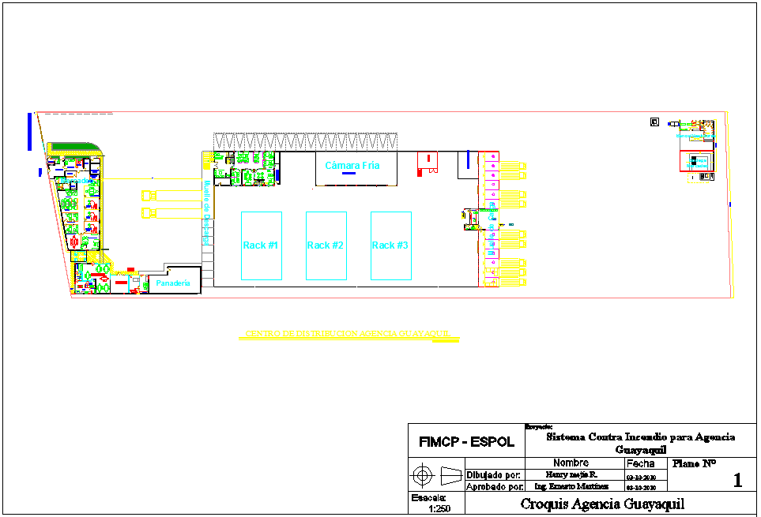**CROQUIS EMPRESA**

**PLANO 2**

**DISTRIBUCIÓN DE LA RED CONTRA INCENDIOS**

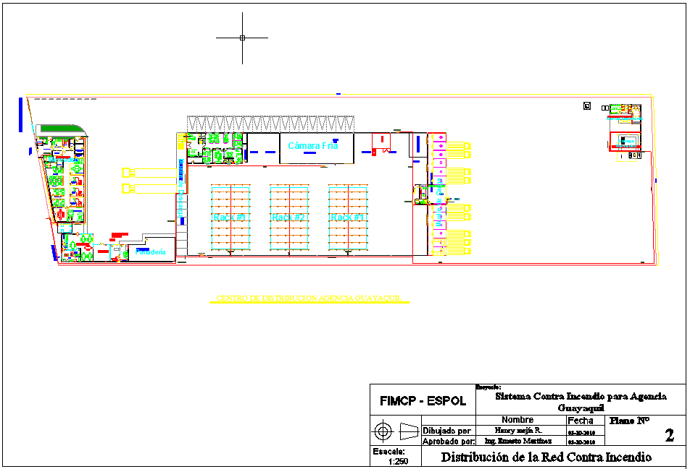

**PLANO 3**

**MODELO CÁLCULO**

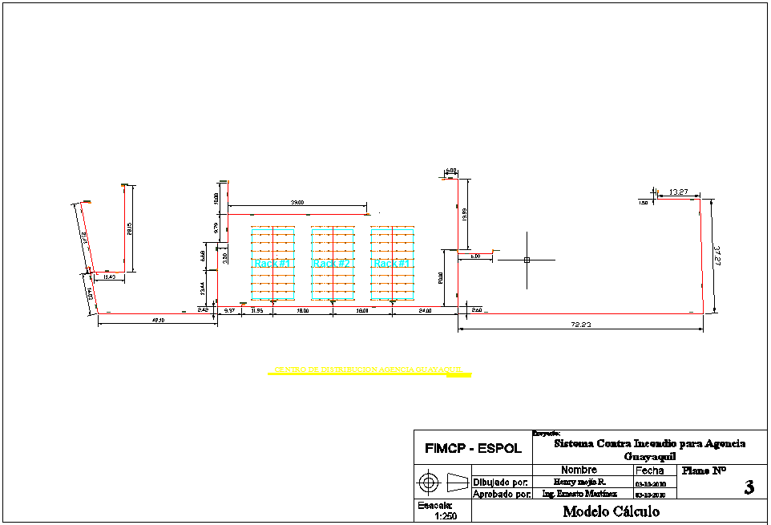

**PLANO 4**

**DETALLE - CISTERNA**

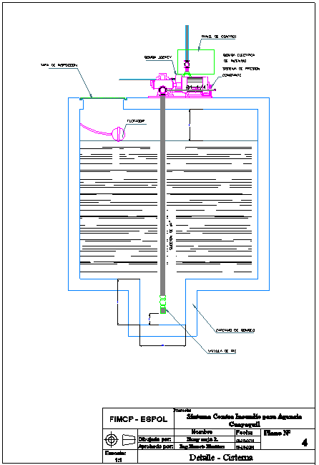

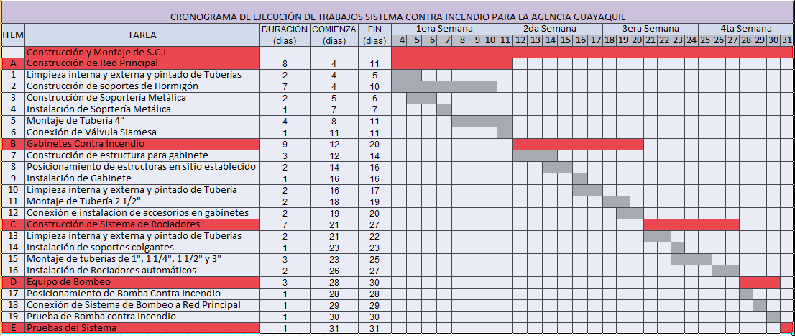**CRONOGRAMA DE EJECUCIÓN DE TRABAJOS**